Лазарева С.С., Вторник- 19.05.20 г.,
Объединение «Самоцветы».
Тема: Стеклярус. Изготовление браслета из стекляруса.
Сегодня, мы с вами познакомимся с новым материалом для рукоделия – стеклярусом. Стеклярус – это стеклянные цилиндрики удлинённой формы с продольным отверстием для нити. Технология их изготовления была разработана в XVII веке во Франции. Стеклярус использовали для вышивки огромных сюжетных панно для дворцовых интерьеров. Отсюда ещё одно его название — «французские обои». Стеклярус появился значительно позже бисера. Сейчас, его используют наряду с бисером, для изготовления украшений и вышивки.
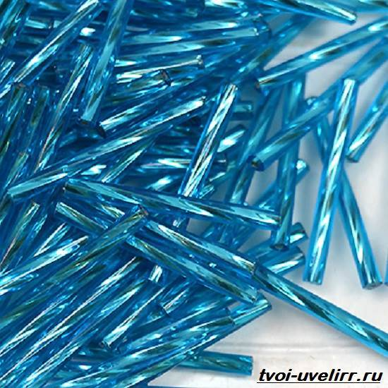
Им можно плести в любой технике, создавая яркие и оригинальные украшения. Все техники плетения бисером, которые мы изучили за год, подходят и к работе со стеклярусом. Вот некоторые схемы и примеры изделий, где использовали стеклярус.
На этом рисунке, использовали параллельное плетение и плетение «крестики».
Здесь, также использовали плетение «крестики», но с усложнением. В средней части сделали повторение элементов.
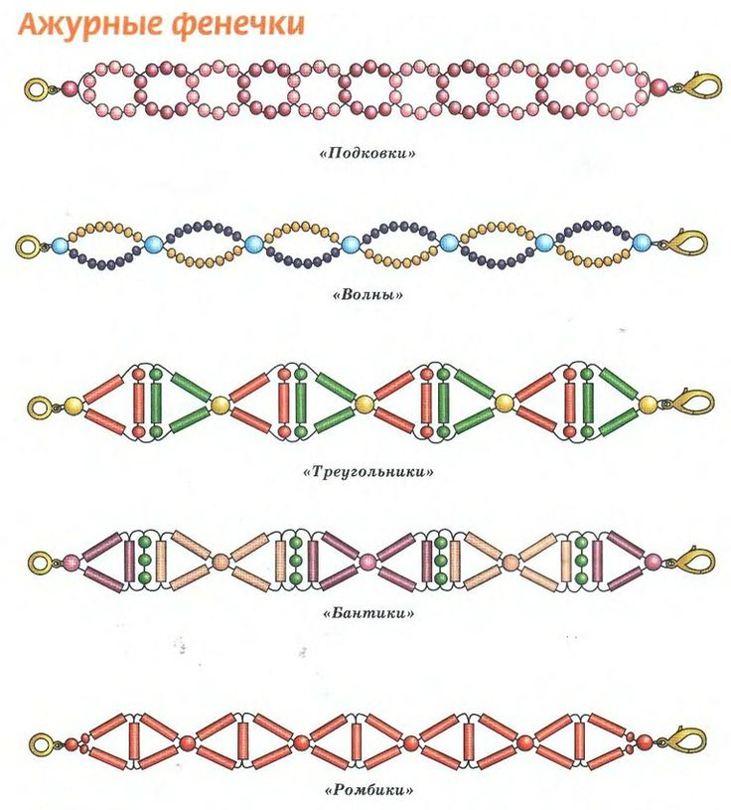
На рисунке ниже, мы видим не только плетение «крестики» (рис. А и Б), но и плетение «треугольнички» (рис. В и Д), с использованием стекляруса.
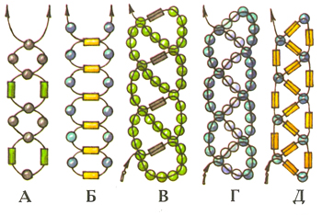
Так что, если вы попробуете в уже знакомые плетения добавить стеклярус, то может получиться что-то новое и необычное.
А сегодня, я предлагаю вам, сделать более сложную работу. Утончённый браслет из стекляруса «Ажур».
Для работы нам понадобится: пара широких застежек с петлями, нитки для работы с бисером, стеклярус длиной 3 мм, обычный бисер № 8, воск, ножницы, салфетка для работы с бисером. Подготовьте нить к работе.

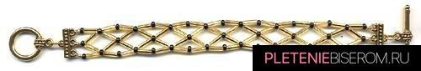
Вот такой браслет у нас получится.
Сначала мы берем первую часть нашей застежки, и закрепляем на ней несколько отрезков нити. Так как петли всего три, то по краям мы закрепляем по одному отрезку нити, а на центральную петлю, которая располагается между ними, сразу два отрезка. Длина одинарных отрезков должна соответствовать обхвату вашего запястья, плюс ещё 20 см. А вот центральная пара, должна быть длиннее вашего запястья на 35-40 см. Затем, нанизываем на крайние отрезки проволоки бисер и стеклярус, чередуя их между собой. То есть, первой мы нанизываем обычную бисерину, за ней стеклярус и так далее. В конце мы фиксируем отрезки с бисерными низками на второй части застежки.
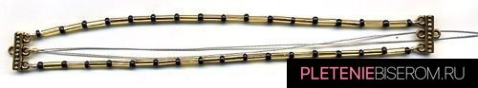

Теперь можно приниматься за работу над центральной частью браслета. Для этого, мы нанизываем бисерину сразу на два хвостика, а следом нанизываем по одному стеклярусу на каждый хвостик отдельно.

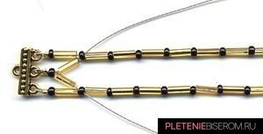

Дальше необходимо отправить хвостики в бисерины уже оформленных низок. Используем для этого вторые бисеринки крайних рядов, с одной и с другой стороны.
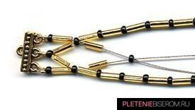

Затем, снова на каждый хвостик нанизываем по одному стеклярусу, а следом сразу оба этих хвостика отправляем в новую бисерину. Таким образом, у нас начинает формироваться ромбовидный узор. Двигаемся, так до тех пор, пока центральная часть браслета не будет полностью заполнена.

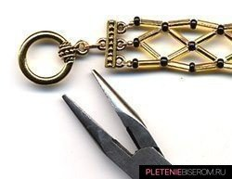

В конце, закрепляем оставшиеся хвостики на центральной петле второй части застежки. Останется только закрепить непосредственно сами застежки на широких элементах, и можно наслаждаться полученным результатом.
Желаю удачи!

